1. 实验要求：

修改路由器主机名Router1,交换机主机名Switch1

配置路由器本地访问口令123，交换机本地访问口令456

修改路由器与交换机控制台会话时间为60分钟

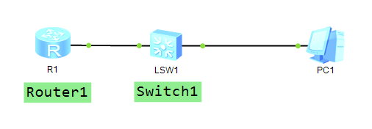

1. 实验要求：

按如下拓扑配置主机及路由接口IP地址，主机配置正确的网关地址，并实现互通

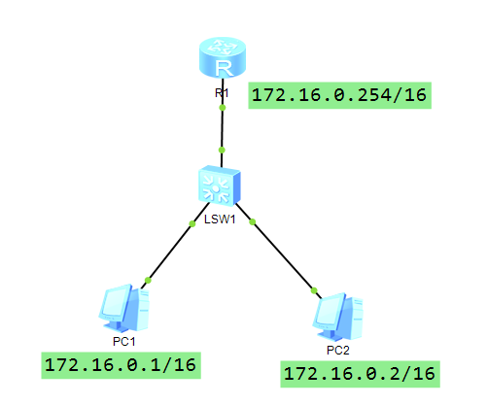

三、实验要求：

按下图配置IP地址

实现PC1与PC2互相连通。

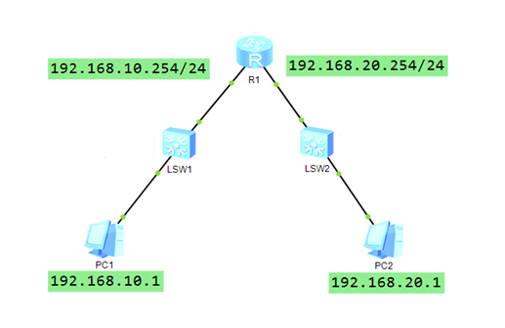

四、实验要求：

按下图配置IP地址

在路由与交换机上开启远程管理的服务

路由器远程管理用户名为router，密码为123

交换机远程管理用户名为switch，密码为456

实现LSW1、LSW2远程管理R1，R1远程管理LSW1、LSW2。

